АДМИНИСТРАЦИЯ ХОЛМСКОГО МУНИЦИПАЛЬНОГО РАЙОНА

П О С Т А Н О В Л Е Н И Е

14 июня 2018 года № 378

г. Холм

Об утверждении схемы расположения земельного участка

В соответствии со статьями 11, 68 Земельного кодекса Российской Федерации, Федеральным законам от 25 октября 2001 года № 137-ФЗ «О введение в действие Земельного кодекса Российской Федерации», Федеральным законом от 24 июля 2007 года № 221-ФЗ «О кадастровой деятельности», на основании решения Думы Холмского муниципального района от 18.05.2015 № 392 «О реорганизации Администрации Холмского муниципального района», Администрация Холмского муниципального района ПОСТАНОВЛЯЕТ:
1. Утвердить схему расположения земельных участков образованных в результате разделения земельного участка с кадастровым номером 53:19:0010213:15, из земель населенных пунктов расположенного по адресу:
- Российская Федерация, Новгородская область, Холмский муниципальный район, Холмское городское поселение, г. Холм, ул. Панфиловцев, з/у 41/2; площадью 900 кв. м.; зона: ОД-2 (Зона обслуживания населения); условный номер земельного участка 53:19:0010213:15:ЗУ1; вид разрешенного использования: для ведения личного подсобного хозяйства; код по классификатору 2.2;
- Российская Федерация, Новгородская область, Холмский муниципальный район, Холмское городское поселение, г. Холм, ул. Панфиловцев, з/у 41/2 «а»; площадью 457 кв. м.; зона: ОД-2 (Зона обслуживания населения); условный номер земельного участка 53:19:0010213:15:ЗУ2; вид разрешенного использования: ведение огородничества; код по классификатору 13.1.
2. Отменить постановление Администрации Холмского муниципального района от 12.03.2018 № 158 «Об утверждении схемы расположения земельного участка».
3. Разместить настоящее постановление на официальном сайте Администрации Холмского муниципального района в информационно телекоммуникационной сети «Интернет».

Первый заместитель  Главы администрации  муниципального района | Т. А. Прокофьева

УТВЕРЖДЕНА
постановлением Администрации
района от 14.06.2018 № 378

Схема расположения земельного участка или земельных участков на кадастровом плане территории

Условный номер земельного участка :ЗУ1
Площадь земельного участка 900 м²
Обозначение характерных точек границ | Координаты, м
Обозначение характерных точек границ | X | Y
1 | 2 | 3
1 | 424639.14 | 2170149.38
2 | 424608.87 | 2170148.54
3 | 424606.04 | 2170121.04
4 | 424637.40 | 2170118.59
1 | 424639.14 | 2170149.38
Условный номер земельного участка :ЗУ2
Площадь земельного участка 457 м²
Обозначение характерных точек границ | Координаты, м
Обозначение характерных точек границ | X | Y
1 | 2 | 3
6 | 424654.05 | 2170131.18
7 | 424653.64 | 2170141.10
8 | 424650.00 | 2170140.88
9 | 424649.39 | 2170149.67
1 | 424639.14 | 2170149.38
4 | 424637.40 | 2170118.59
10 | 424640.77 | 2170118.33
11 | 424653.55 | 2170117.19
6 | 424654.05 | 2170131.18

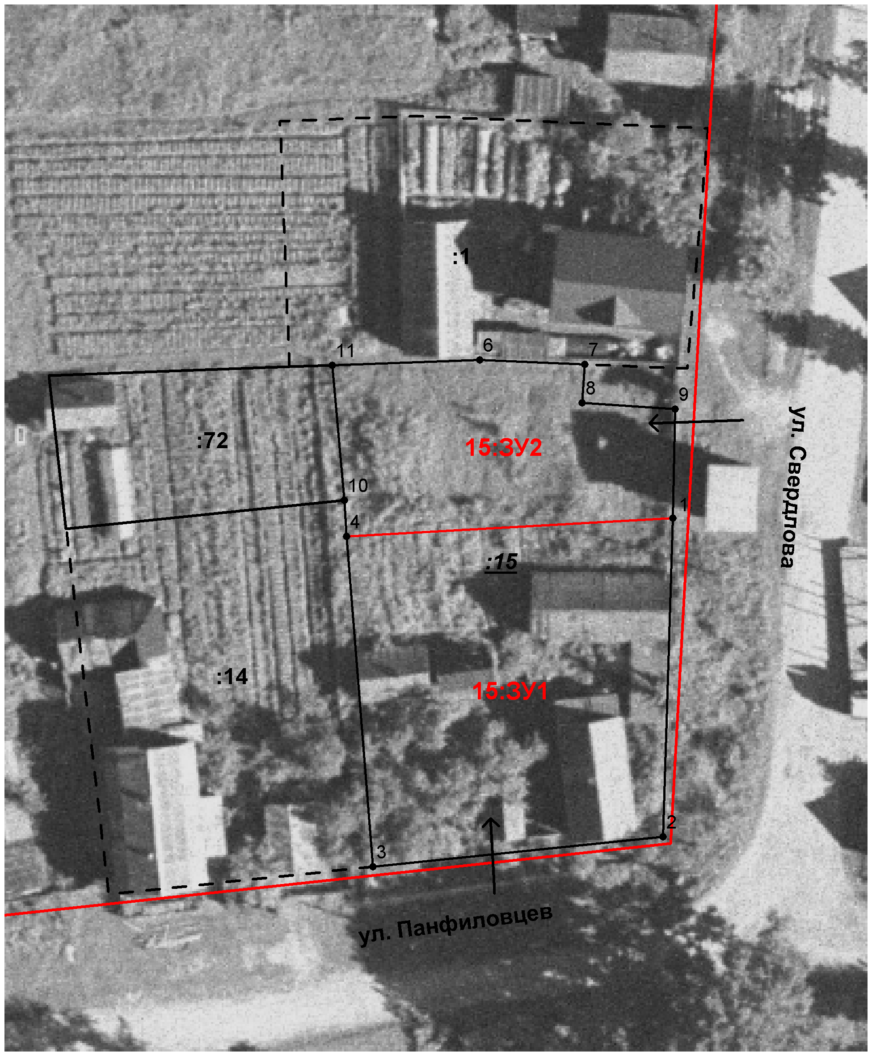

Условные обозначения:

- образуемый земельный участок

